Спроектировать приложение, предназначенное для работы с картотекой книг личной библиотечки, предполагая для простоты, что база данных состоит из одного отношения, определяемого сведениями, которые отражаются в карточке на книгу.
MongoDB является одной из наиболее популярных баз данных, которая характеризуется быстродействием, масштабируемостью, относительной простотой. И для языка программирования C# и платформы .NET имеются все необходимые инструменты для работы с этой СУБД.
Предлагается выполнить физическую реализацию базы данных MongoDB; среда программной разработки –C# Windows Forms
В карточке книги должны быть отражены следующие сведения:
- Автор(ы)
- Название
- Год издания
Приложению вменяется
- отображать на форме список книг, имеющихся в БД;
- иметь средства упорядочивать этот список:
- иметь инструментарий для:
• добавления сведений о новых книгах;
• внесения изменений в сведения о хранящихся книгах;
• удаления сведений о ненужных книгах.

Шаг 1. Заполнение отношения базы данных
Всю модель устройства базы данных в MongoDB можно представить следующим образом:
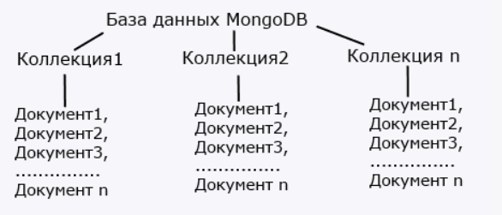
Если в реляционных бд содержимое составляют отношения, то в MongoDB база данных состоит из коллекций.
Каждая коллекция имеет свое уникальное имя - произвольный идентификатор, состоящий из не более чем 128 различных алфавитно-цифровых символов и знака подчеркивания.
В отличие от реляционных баз данных MongoDB не использует табличное устройство с четко заданным количеством столбцов и типов данных. MongoDB является документо-ориентированной системой, в которой центральным понятием является документ.
Документ можно представить как объект, хранящий некоторую информацию. В некотором смысле он подобен кортежам в реляционных СУБД, где кортежи хранят информацию об отдельном элементе.
Документ представляет набор пар ключ-значение. Например, в выражении "name": "Tom" "name" представляет ключ, а "Tom" - значение.
Ключи представляют строки. Значения же могут различаться по типу данных.

Идентификатор документа
Для каждого документа в MongoDB определен уникальный идентификатор, который называется _id. При добавлении документа в коллекцию данный идентификатор создается автоматически. Однако разработчик может сам явным образом задать идентификатор, а не полагаться на автоматически генерируемые, указав соответствующий ключ и его значение в документе.
Данное поле должно иметь уникальное значение в рамках коллекции. И если мы попробуем добавить в коллекцию два документа с одинаковым идентификатором, то добавится только один из них, а при добавлении второго мы получим ошибку.
Если идентификатор не задан явно, то MongoDB создает специальное бинарное значение размером 12 байт. Это значение состоит из нескольких сегментов: значение типа timestamp размером 4 байта (которое представляет количество секунд с момента начала эпохи Unix), случайное число из 5 байт и счетчик из 3 байт, который инициализирован случайным числом. Такая модель построения идентификатора гарантирует с высокой долей вероятности, что он будет иметь уникальное значение.

Запустим из командной строки сервер MongoDB
Все данные хранятся в бд в формате BSON, который близок к JSON, поэтому нам надо также вводить данные в этом формате. И хотя у нас, возможно, на данный момент нет ни одной коллекции, но при добавлении в нее данных она автоматически создается.
Для добавления в коллекцию могут использоваться два ее метода:
insertOne(): добавляет один документ
insertMany(): добавляет несколько документов
Допустим, мы используем базу данных test. Добавим в нее один документ:
Введите один – два документа в коллекцию.

Шаг 3. Создание приложения ввода/просмотра базы данных «Библиотечка».
Создать в Visual Studio новый проект. На главной форме разместим компонент dataGridView1 для просмотра данных. Установить у этого компонента свойствоAutoSizeColumnsMode равным AllCells, и свойство MultiSelect равным False (чтобы не выделять несколько ячеек).
Затем в рамках этого проекта создадим новый модуль, содержащий код, позволяющий просматривать данные, хранящиеся в базе данных.
Далее для взаимодействия с сервером Mongo установим драйвер. Для этого необходимо через пакетный менеджер Nuget установить пакет MongoDB.Driver. Это можно сделать в Visual Studio:
Для использования классов из этой библиотеки в тексте кода (в самом верху) каждого создаваемого модуля к формам приложения ещё нужно будет добавить строчку:

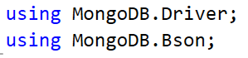
Этап первичной подготовки приложения на этом закончен.

Подключение к базе данных. MongoClient
Для подключения к серверу MongoDB необходим класс MongoClient из пространства имен MongoDB.Driver. Для его создания объекта MongoClient можно применять ряд его конструкторов:
1  2  3  4 | MongoClient()  MongoClient(String)  MongoClient(MongoClientSettings)  MongoClient(MongoUrl)
Все кроме первого конструктора принимают в качестве параметра настройки подключения.
Объявим глобальную переменную:
MongoClient client;
Для получения базы данных применяется метод GetDatabase, в который передается название базы. Этот метод возвращает объект IMongoDatabase:
IMongoDatabase database;
Тогда доступ к нашей базе данных из приложения будет выглядеть следующим образом:
В данном случае идет получение ссылки на базу данных test, которая имеется в пакете mongodb по умолчанию. Если же мы передадим имя базы данных, которая
отсутствует, то она автоматически создается при первых операциях с ней.
Стоит отметить, что реализация интерфейса IMongoDatabase по умолчанию потокобезопасна, поэтому ее можно определить в приложении в качестве глобальной переменной или через IoC-контейнер.
После выполнения всех необходимых операций необязательно закрывать подключение (объект MongoClient), как, например, в случае с подключениями к другим базам данных, так как MongoDB сама выполнит всю работу.

Получение коллекции
Для взаимодействия с коллекцией, работы с ее данными нам необходимо получить саму эту коллекцию. Для этого необходимо вызвать метод GetCollection<TDocument>. Этот метод типизируется типом документов, которые хранит коллекция. Обычно в качестве такого типа применяется тип BsonDocument из пространства имен MongoDB.Bson

Документы. BsonDocument
Коллекции в базах данных хранят документы, которые представлены классом BsonDocument из пространства имен MongoDB.BSON .
Для получения документов из базы данных применяются методы Find()/FindAsync(), которые определены в интерфейсе IMongoCollection. В качестве обязательного параметра эти методы принимают объект BsonDocument, который определяет критерии запроса.
Метод Find() возвращает объект IFindFluent. Для получения результата выборки из этого объекта можно использовать методы ToList()/ToListAsync(), который возвращают список извлеченных из коллекции документов.

Теперь разработаем процедуру Getbibl, позволяющую получать данные из базы. В дальнейшем эта процедура понадобится нам неоднократно, следовательно, ее необходимо сделать методом класса Form1:
Объявим глобальные переменные:
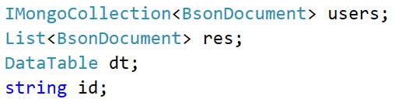
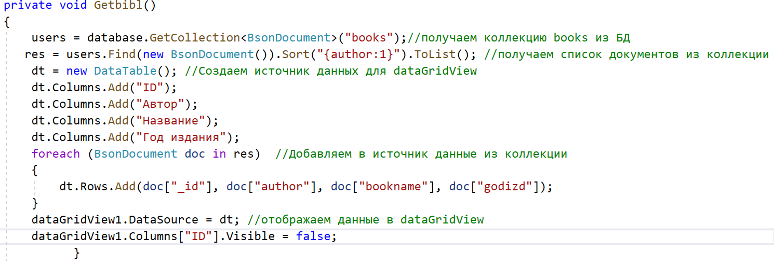
Теперь следует написать процедуру- обработчик события, возникающего при открытии формы.
Сначала нужно проверить соединение с базой данных, а затем активизировать процедуру Getbibl. Соединение, заметим, достаточно выполнить один раз, что удобно сделать, например, при открывании формы
Тогда обработчик события, возникающего при открытии формы, может выглядеть так:
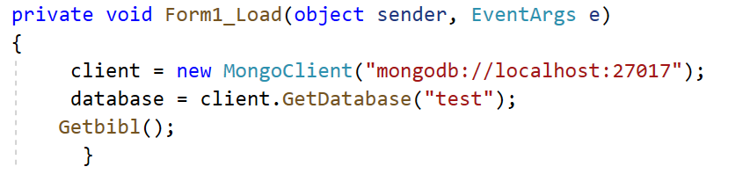

Протестировать работу приложения.
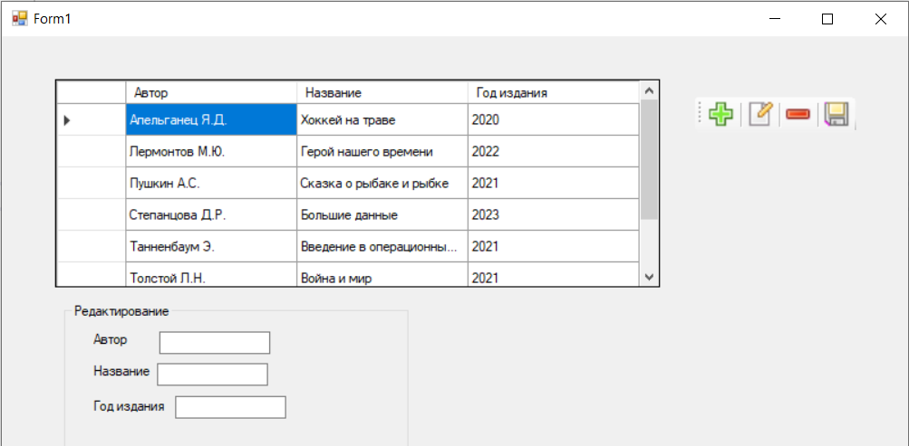
Шаг 4. Оснащение функциональными элементами приложения "Личная библиотечка"
Компоненты управления изменением данных
Теперь пришло время наделить проектируемый интерфейс инструментарием добавления сведений о новых книгах, изменения сведений о книгах, уже введённых, и удаления сведений, ставших ненужными.
Реализация интерфейса может быть выполнена на новом, созданном с этой целью окне, но также можно разместить всю конструкцию и на том же окне, где происходило проектирование до сих пор. Предлагается реализовать вариант "на том же окне". Для этого надо принять решение, в какой области окна будут располагаться элементы управления и элементы ввода значений.
Шаг 5. Модификация данных (добавление, изменение, удаление) в приложении "Личная библиотечка"
Первая операция, которая теперь будет описана: добавление новой книги в коллекцию.
добавление документа
Для добавления данных в коллекцию у объекта IMongoCollection применяются методы: InsertOneAsync (для добавления одного документа) и InsertManyAsync() (для добавления набора документов).
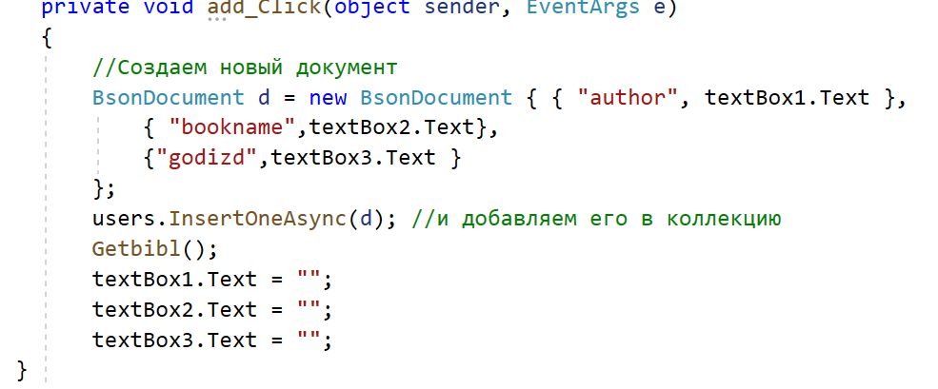
изменение документа
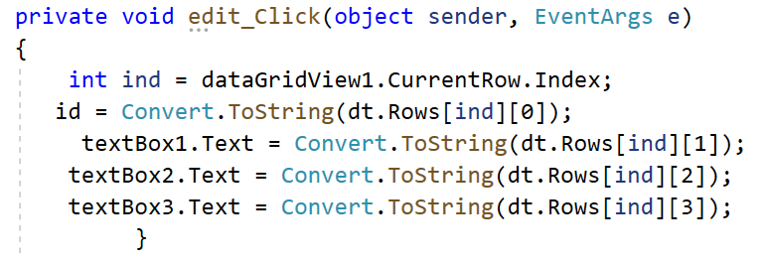
Для редактирования документов коллекции применяется ряд методов:
- ReplaceOne()/ReplaceOneAsync(): полностью заменяет один документ другим
- UpdateOne()/UpdateOneAsync(): обновляет один документ/p>
- UpdateMany()/UpdateManyAsync(): обновляет набор документов
- FindOneAndReplace()/FindOneAndReplaceAsync(): если находит документ, который соответствует фильтру, то заменяет его и возвращает заменный документ
- ReplaceOne()/ReplaceOneAsync(): полностью заменяет один документ другим
Они имеют разные версии, принимают разное количество параметров. Но все они как минимум принимают два параметра:
- Фильтр, который позволяет отфильтровать документы для обновления
- новый документ, который заменяет старый или описывает принципы изменения старого
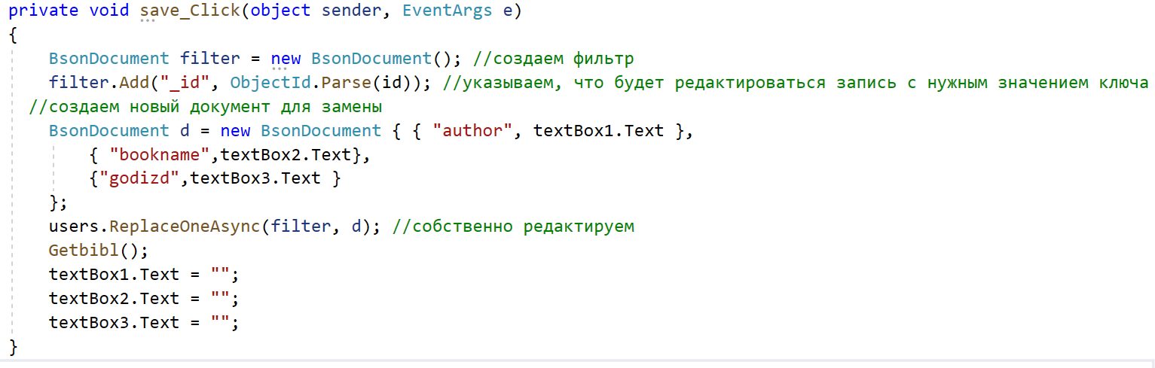
удаление документа
Для удаления документов применяются методы DeleteOne()/DeleteOneAsync() и DeleteMany()/DeleteManyAsync(), определенные в интерфейсе IMongoCollection. В качестве параметра они принимают фильтр, который определяет документ для удаления.
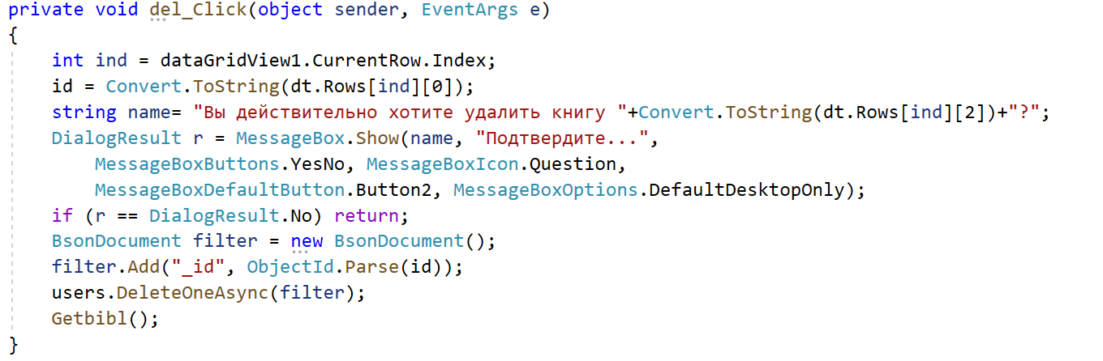

По-взрослому весь этот текст можно назвать "Техническое задание". Конечно, в соответствии с ГОСТ он должен иметь совсем другую форму, но по "сути смысла :)" - это ТЗ.
Надеюсь, что все знают, что писать слова private void Form_Load не следует, а надо воспользоваться кнопкой «События» в окне свойств у Form1
В данном случае фильтр будет осуществляться по уникальному ключу, то есть по полю _id

